# Міністерство освіти і науки України

Національний технічний університет України «Київський політехнічний інститут імені Ігоря Сікорського"

# Факультет інформатики та обчислювальної техніки Кафедра інформатики та програмної інженерії

Звіт

з лабораторної роботи № 6 з дисципліни

«Основи програмування»

Варіант 13

Виконав студент Калашніков Андрій Євгенович

(шифр, прізвище, ім'я, по батькові)

Перевірив

( прізвище, ім'я, по батькові)

Київ 2021

**Лабораторна робота №6**

**Організація підпрограм**

**Мета –** набути навичок складання і використання підпрограм користувача.

**Індивідуальне завдання:**

Варіант 13

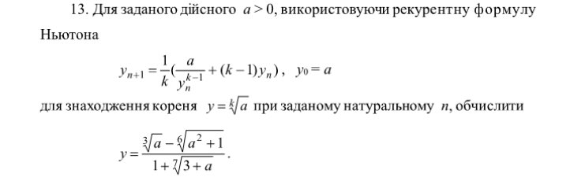

**Постановка задачі**

Розрахуємо шукане значення y (друга формула) записавши її у головну функцію. Першу формулу запишемо у підпрограму. Значення параметрів a, k отримуються з головної функції. Підпрограма після обчислення, повертає значення y_n.

**Код на С++ :**

#include <iostream>

#include <cmath>

using namespace std;

int n; //n - global variable

double sqrt(double a, double k);

int main() {

double a;

cout << "Enter (a>0) a=";

cin >> a;

cout << "Enter n=";

cin >> n;

cout << "Result is: " << (sqrt(a, 3) - sqrt(a * a + 1, 6)) / (1 + sqrt(3 + a, 7));

}

double sqrt(double a, double k) {

int i;

double y_n = a; //y0

for (i = 1; i <= n; i = i+1) {

y_n = (1 / k) * (a / (pow(y_n, k - 1)) + (k - 1) * y_n);

}

return y_n;

}

**Скріншот результатів програми на C++ :**

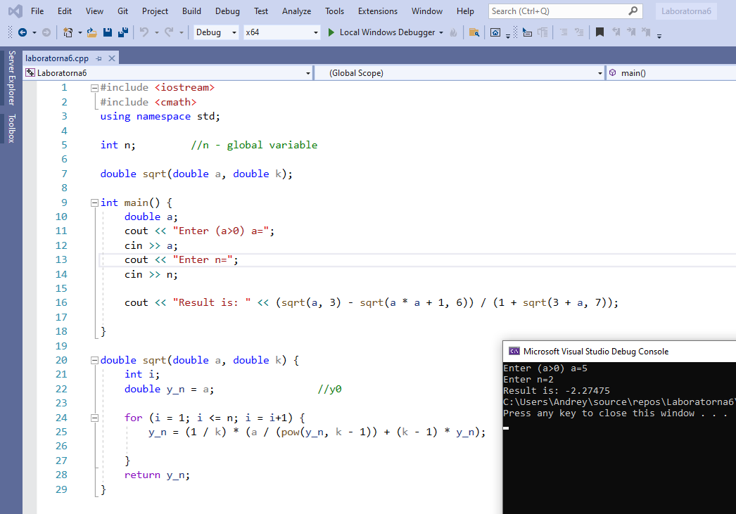

**Код на Python :**

a=float(input("Enter (a>0) a="))

n=int(input("Enter n="))

def sqrt(a,k):

    y_n=a

    for i in range(1,n):

        y_n=(1/k)*(a/(y_n**(k-1))+(k-1)*y_n)

        i=i+1

    return y_n

print("Result is:"+str((sqrt(a,3)-sqrt(a*a+1,6))/(1+sqrt(3+a,7))))

**Скріншот результатів програми на Python :**

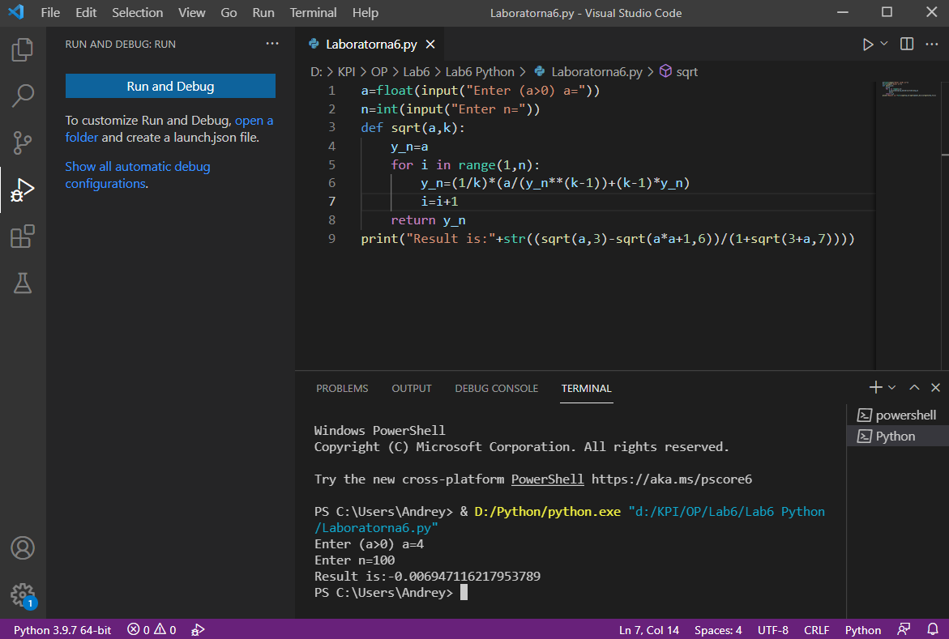

**Висновок:**

Під час лабораторної роботи ми дослідили організацію підпрограм на прикладі C++ та Python. Код, результати наведені. Оскільки результати отримані вручну співпадають із результатами програми, то вона правильно подає результат.